1.项目信息
- 由于传统车辆无法帮助良子运输焖子所以设计一个车辆悬挂帮助良子。
- 车辆信息：

1.3项目场景
穿越减速带
- 数学模型

- 悬挂系统的调校
3.1悬挂系统的调控思路，由于已知c和k变的较小时，系统直接全部输出为0，所以引入条件，系统的车轮会随着k的减小逐渐失去支撑能力使得车辆托底。我们将k纳入考量。
由于已经知道系统最小值一般为零，我们使用穿过减速带的响应最大值来标记悬挂能力。再加上系统本身会因为良子的重量有一个初始值，我们直接简单相加即可达到系统在整个运行过程中变化的最大值包括（良子上车+过减速带+良子下车）于是此值为f=系统输出＋mg/k；
3.2最优弹性系数的选择与最优阻尼系数的选择通过不断试得到
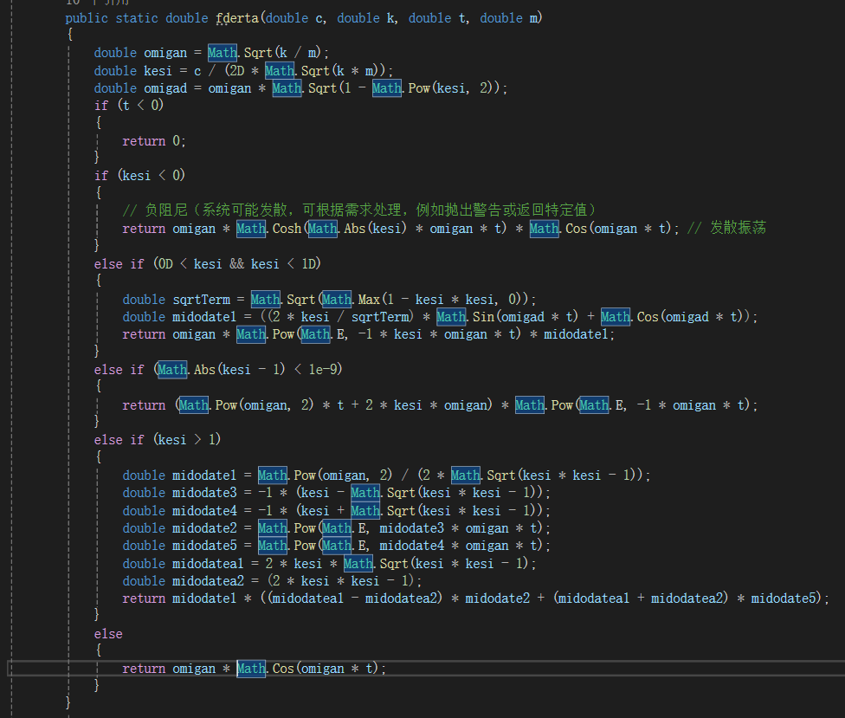
1）先对传递函数进行反拉变，得到冲激响应

要对输入的连续的函数进行处理必须首先离散化（采样）
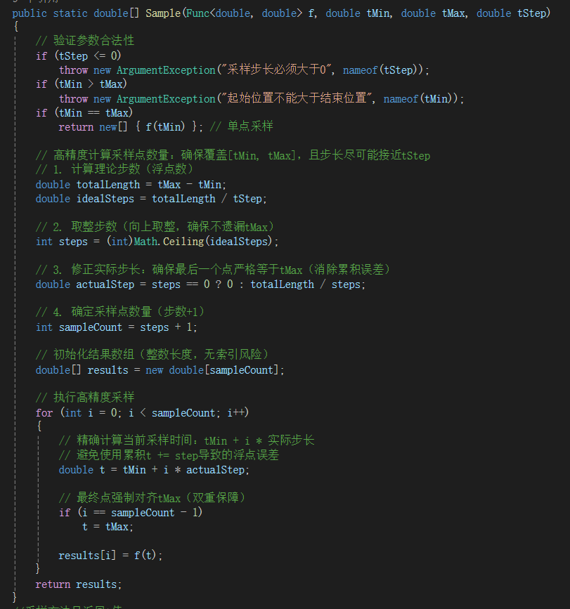

如图绘图先采样后描点

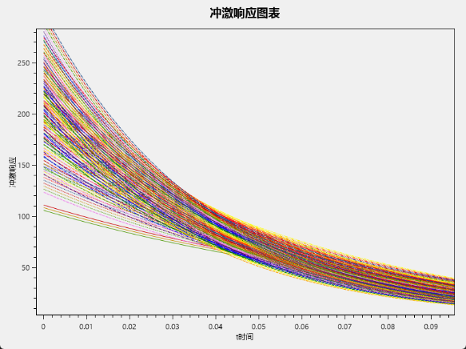
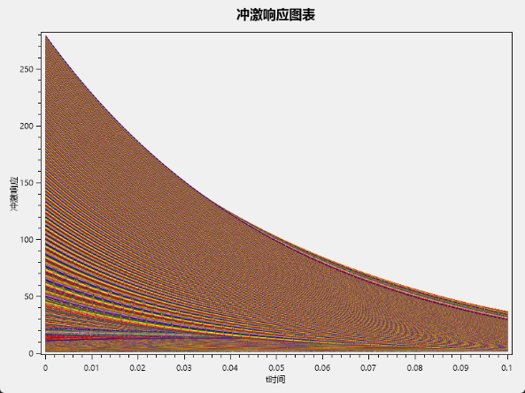
然后把冲激响应画出来
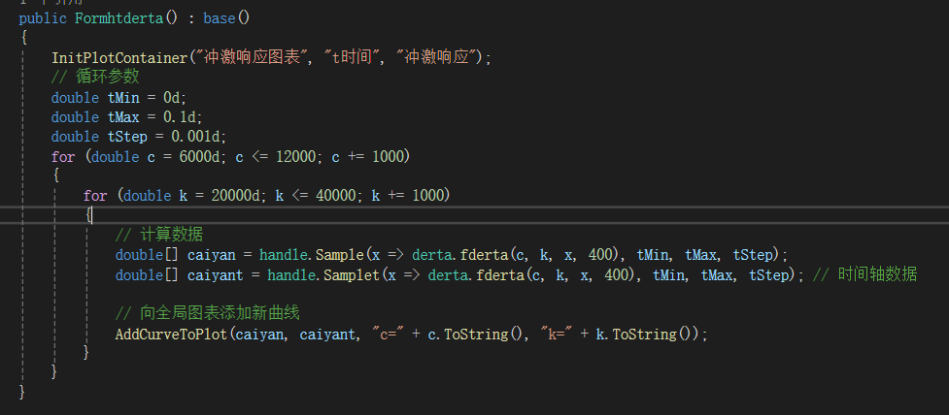

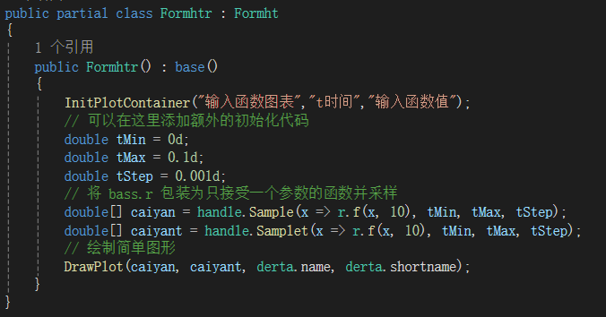
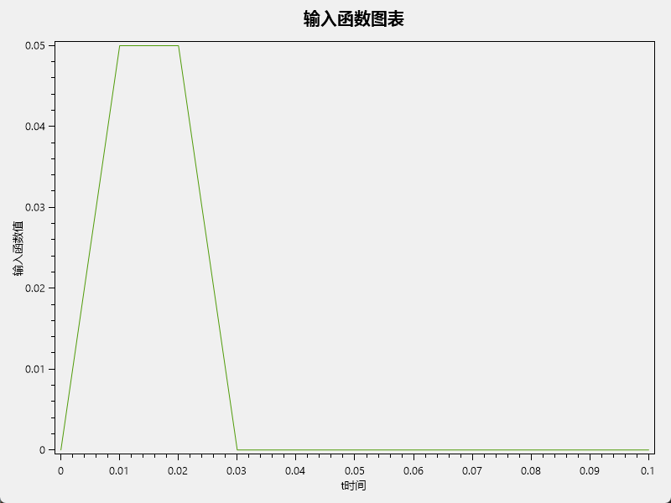
然后把输入画出来
直接用出入与冲激响应的卷积表示输出如图，注意这里由于已经采样了所以卷积实现起来比较简单，并且！注意图中离散点的卷积步长是不一致的，这在后面的程序中会用到，解决了采样精度与二次采样中卷积尾巴无法纳入输出的影响
并且（注意图中卷积的尾巴被我吃掉了，因为系统的输出最终已经知道保持一个稳定值所以不要尾巴了（要尾巴很麻烦），而且最大值一定不在尾巴里面）
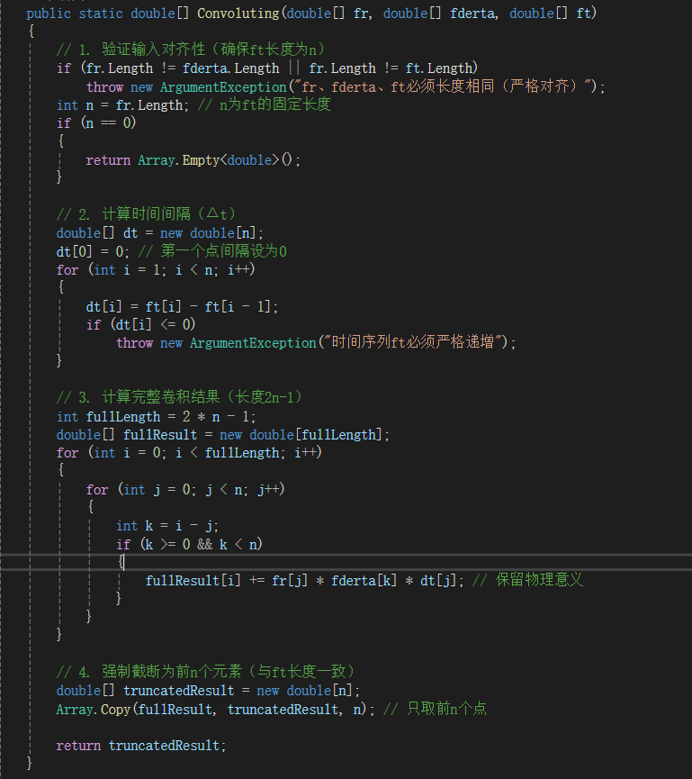
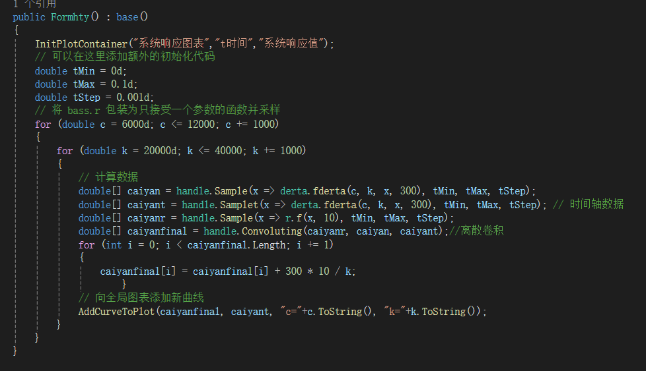
这里直接循环c和k看看图是怎么样的

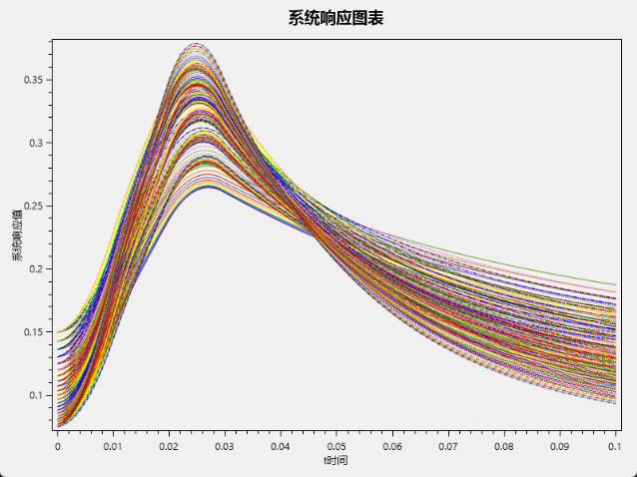
注意这里系统输出并非是传递函数的输出我这里直接把人坐到车上面的值直接加上了

接下来使用嵌套并二次采样的方法提高精度看看如何得到系统输出的最大值先吧采样和卷
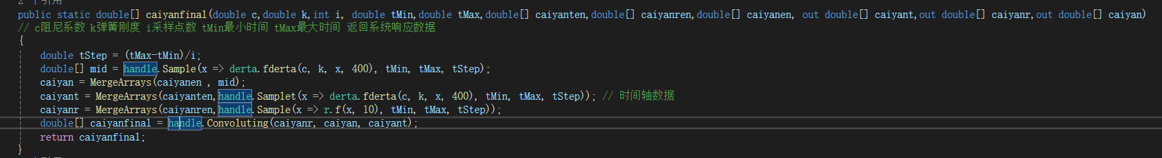
积单独写成一个方法

然后找到这个输出的最大的区间并输出为下一次进行卷积的时间范围，但是前文已经知道，前面的数据会直接影响卷积的值，所以我们把最大区间前面的粗糙采样的数据同样作为前面值输入卷积。然后这样进行嵌套不断提高精度，解释如图
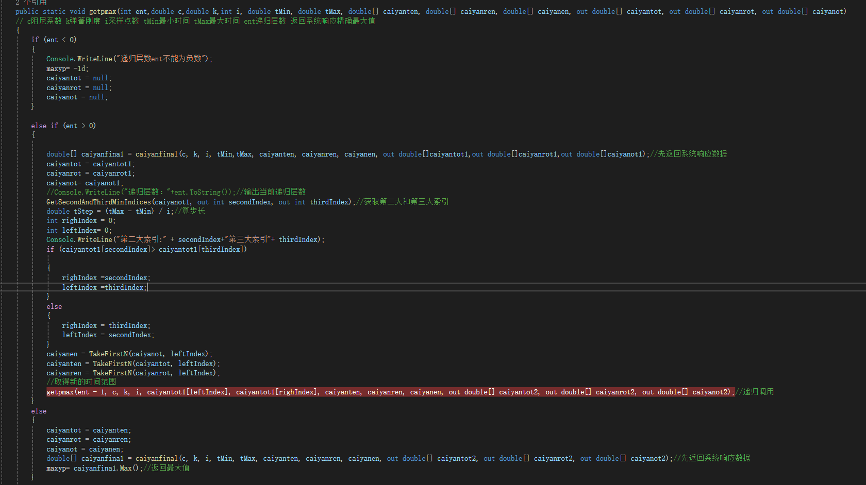
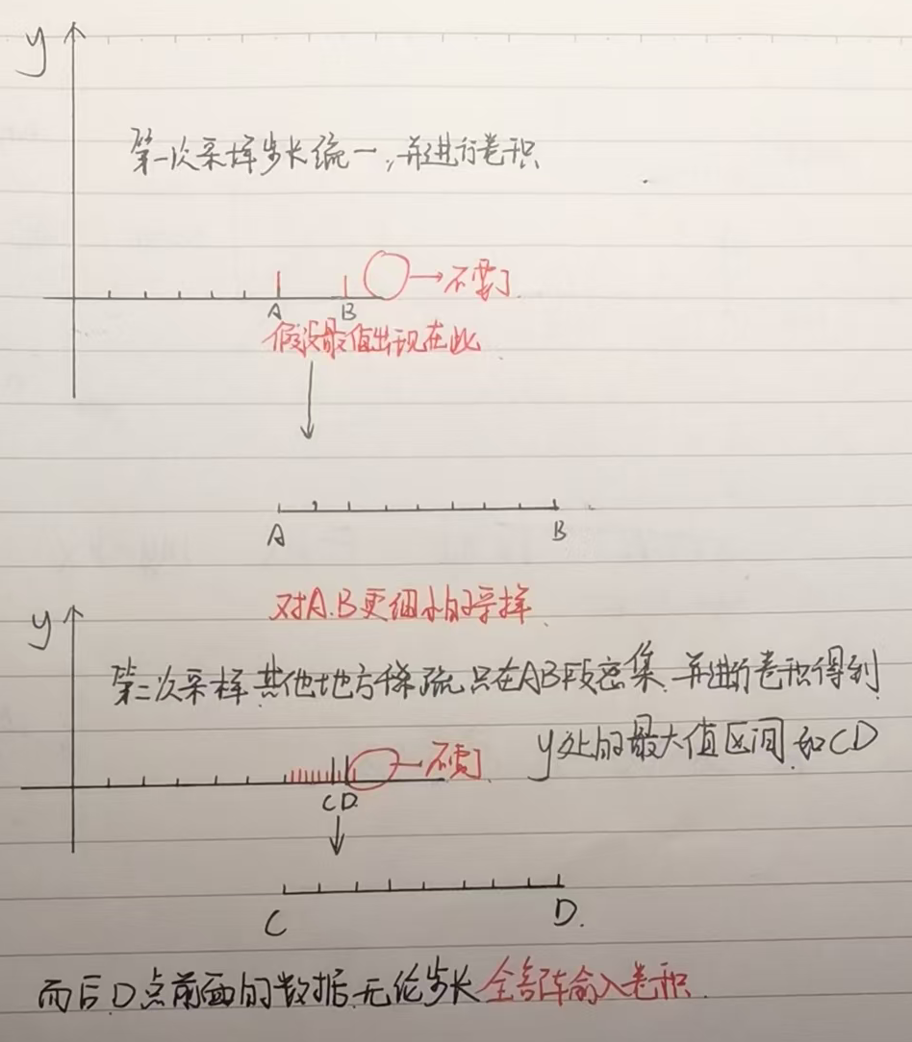
最后循环输入c和k，循环比较得到最大值即可
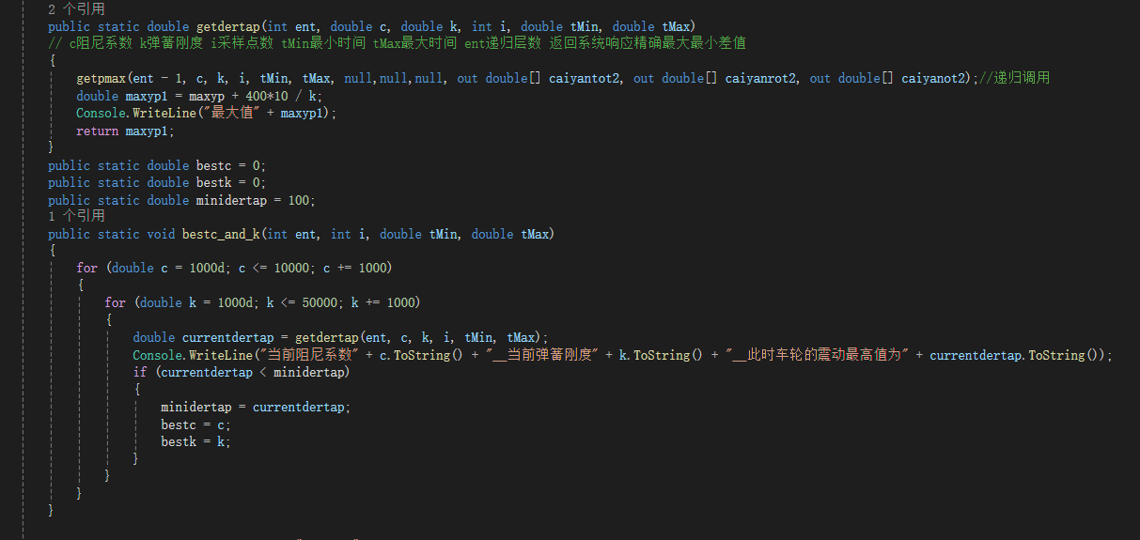

其实c和k更适合做嵌套再离散化，但是这里懒得做了。
最后得到k=27930 c=5790 的时候y的最大值最小，为0.26144